VTK szakdolgozati útmutató 2.sz. melléklet
Ez az útmutató azokra a dolgokra hívja fel a figyelmet, amikre a szakdolgozat bekötésekor oda kell figyelni és szükség szerint a könyvkötőtől meg kell követelni. Célszerű a zsebbe elhelyezendő lapokat is átadni a könyvkötőnek, hogy az elhelyezés ellenőrizhető legyen. A margók helyes beállítására és a kinyomtatott forma megfelelőségére a dolgozat szövegének szerkesztése során és nyomtatásakor a hallgatónak kell figyelemmel lennie.

- Külső címlap

A szabályzat szerint TVSZ 5. melléklet 2. függelék: Külső fedőlap minta alapján (lásd jelen útmutató 1. sz. melléklet). A VTK-n BSc képzésben is a szakdolgozatot fekete műbőr kötésben, két példányban kell beadni.

- Zsebek

A4-es és A4-es formára hajtogatott rajzi mellékletek elhelyezéséhez teljesülnie kell:

1. A gerinc vastagabb, mint a bekötött lapok, elöl és hátul is túlnyúlik:

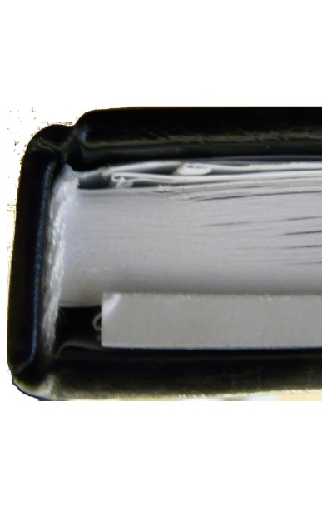

Túlnyúlás elöl: értékelőlapok, konzultációs napló. Mérete minimális, mindössze 5-10 db A4-es lapnak kell elférnie.
Túlnyúlás hátul: A4-esnél nagyobb A4-es formára hajtogatott mellékletek zsebben. Ha nincs rajzi melléklet el is maradhat. Sok nagyformátumú melléklet esetén vastagabb is lehet, mint maguk a dolgozatba bekötött lapok.

1. ábra: gerinc vastagsága

2. A borítólapok túlnyúlnak a bekötött lapok kiterjedésén:

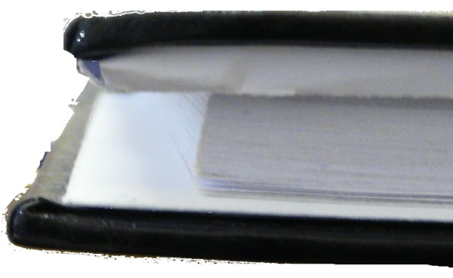
Ezeknek a túlnyúlásoknak mindig meg kell lenniük!
2. ábra: borító mérete (nagyobb, mint a bekötött lapoké, nagyobb, mint A4)

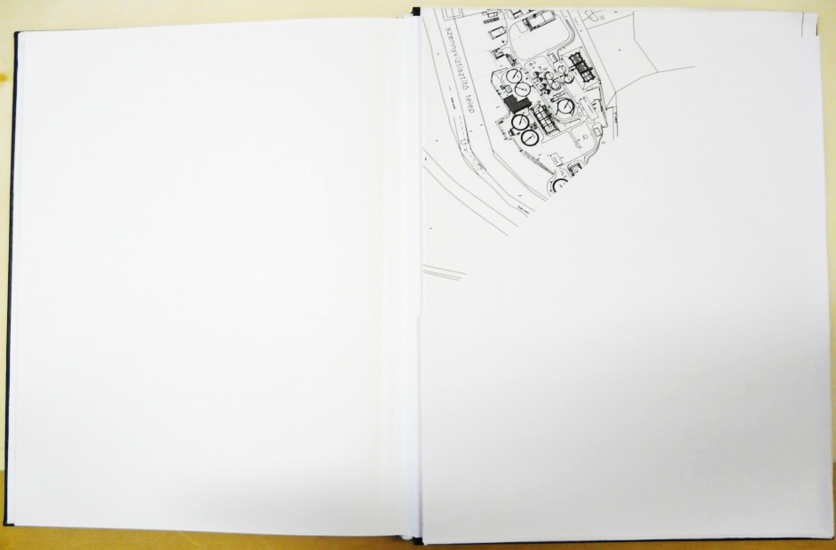
ZSEB
Extra gerinc vastagság, hogy a zseb és az A4 formára hajtogatott mellékletek elférjenek (lásd 1. ábrán is).
Borítólap túlnyúlása, hogy az A4-es mellékletek ne lógjanak ki a borító alól (lásd 2. ábrán is).
- Borítólapok túlnyúlás, zseb az hátsó borítón

Példa a CD melléklet elhelyezésére:

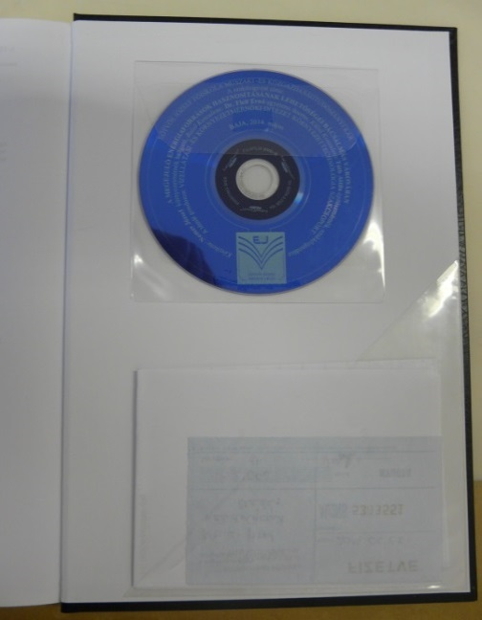
ZSEB
(kisméretű)

CD
(beragasztott tokban, papírtok is megfelelő)
4. CD melléklet és zseb hátsó borítón, ha nincsenek A4-nél nagyobb mellékletek

